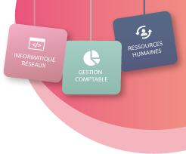

Nom : ……………………………………………………

Prénom : …………………………………………………

Développeur Web

et Web Mobile

ECF 1

Epreuve Pratique

Développer le front-end d’une application web ou web mobile

**7 H**

Déroulement de l’épreuve pratique

Cette épreuve pratique pour but de mesurer votre capacité à concevoir une interface web

adaptable à tous les types de support

Critères d'évaluation

Vous devez répondre aux exigences exprimées dans le cahier des charges fourni, notamment :

* concevoir une page dont l'apparence est aussi proche que possible de la maquette fournie
* concevoir une page qui s'adapte à toutes les tailles d'écran
* soigner l'expérience utilisateur en ajoutant des animations
* générer un code qui respecte les normes en vigueur et les bonnes pratiques
* générer code avec une compatibilité maximale

Mise en place de l'épreuve

Récupérer tous les documents à l’adresse suivante : **https://github.com/MikeLago/ECF---D2WM07-**

Lorsque vous avez terminé / à la fin de l'épreuve :

1 - Copier TOUT le dossier de travail dans **un repository nommé ECF de votre GitHub personnel**

(seuls les documents datés du jour de l’examen et avant 17h seront acceptés).

…………………………………………………………………..

2- **Inscrire votre GitHub personnel ici :**

3 - Placer une copie du dossier sur le bureau (sauvegarde).

Durée

La durée de l'épreuve figure en page de garde de ce document. Elle peut être allongée si le surveillant l'estime nécessaire par exemple en cas de panne matérielle ou logicielle :

Documentation

Cette épreuve est « à livre ouvert » vous avez accès à internet, aux supports de cours ainsi qu'à vos notes personnelles.

Aucune aide externe ou interne n'est autorisée

L'examinateur ne répondra à aucune question d'ordre technique ou fonctionnel sauf pour apporter un correctif à l'épreuve.

Bonne chance à toutes & tous.

1 Cahier des charges

Vous intervenez comme intégrateur HTML/CSS sur le projet Bubule et suivez les directives du chef

de projet.

Message de Nicolas, le chef de Projet :

Salut,

Cette semaine, je te place avec l'équipe d'intégration car j'ai besoin de ressources sur le projet Bubule. Bob le graphiste a enfin terminé la maquette (voir en PJ), c'est toi qui t'y colles pour l’intégrer !

Il s'agit du backoffice, donc il faut suivre les grandes lignes directrices côté graphisme, mais on n'a pas besoin de "pixel perfect » comme pour un front !

Tu le fais à ta sauce, bootstrap ou autre ou à la main, peu importe je veux juste que ça ne s'éloigne pas trop du modèle et que le client reconnaisse la maquette qu'il a approuvée.

Deux points importants : le responsive et l'animation. Les utilisateurs sont majoritairement sur tablette ou smartphone et ils sont habitués à des interfaces de "djeunz" : faut que ça gigotte, que ça sautille et que ça dépote. Monsieur Bubule a été catégorique sur ce point : il veut "qu'ça poppe".

Bob t'a prémâché le boulot : je te laisse ses notes en PJ.

Quand tu auras terminé, balance le tout sur ton repo perso, je récupérerai tes œuvres et les partagerai à Bubulle.

Bon courage !

Nico

1.1 Maquette finale

PJ: Directives de Bob le graphiste

La maquette approuvée ressemble à ça : maquete_ecf_1200.jpg.

Je te fournis aussi les infos d’icônes, polices et codes couleurs dans maquette_info.png

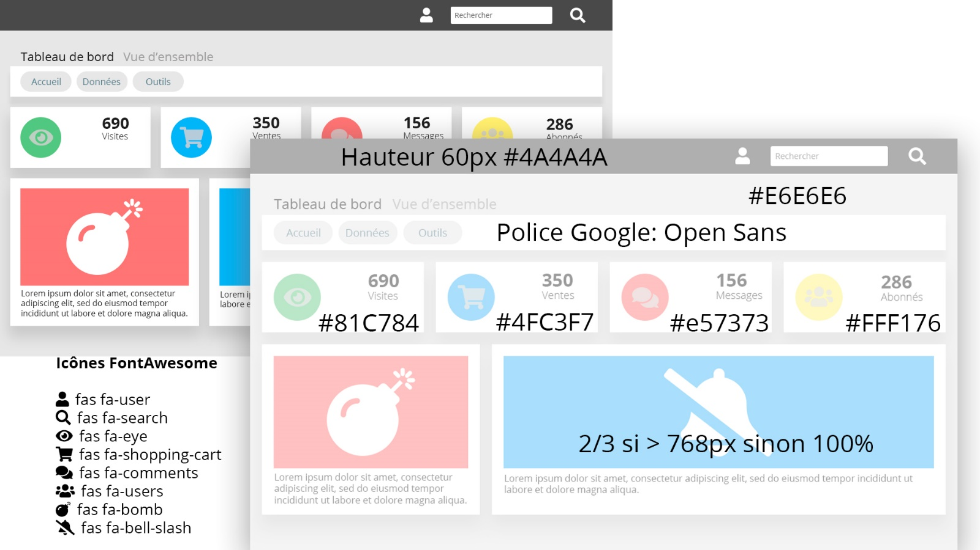

**Police** : Google Open Sans

**Couleurs** : Cf maquette annotée : attention les codes sont ceux de la charte graphique du client !

**Icônes** : tirées de font-awesome. Cf fichier maquette_infos

**Dimensions** : pas de pixel perfect, mais rien de trop éloigné non plus

1.2 Responsive

PJ: Directives de Bob le graphiste

Globalement la mise en forme est fluide pour la barre de titre qui prend toute la largeur, mais j'ai bloqué la largeur maximale des éléments "blocs" à 1400 px : sinon sur écrans HD ça fera trop étalé ».

Le plus simple est de rester en pourcentage et que les blocs s'adaptent comme ils veulent.

Les gros blocs du bas (celui avec la bombe et la cloche) prennent toute la largeur en dessous de 768px.

Le texte de renfort du titre principal "Vue d'ensemble disparait lorsqu'il n'a plus assez de place, globalement en dessous de 576px.

Pour que tu te fasses une idée, je te transmets plusieurs prévisualisations d'écran que tu trouveras dans le dossier fourni. Ci-dessous un aperçu en largeur 1200px, 660px et 500px.

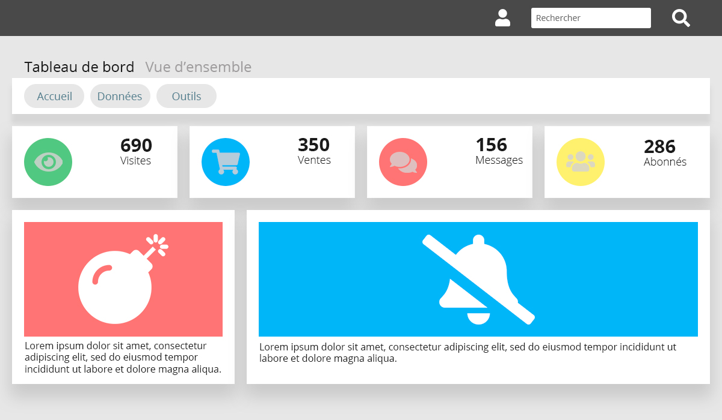

Largeur : 1200px

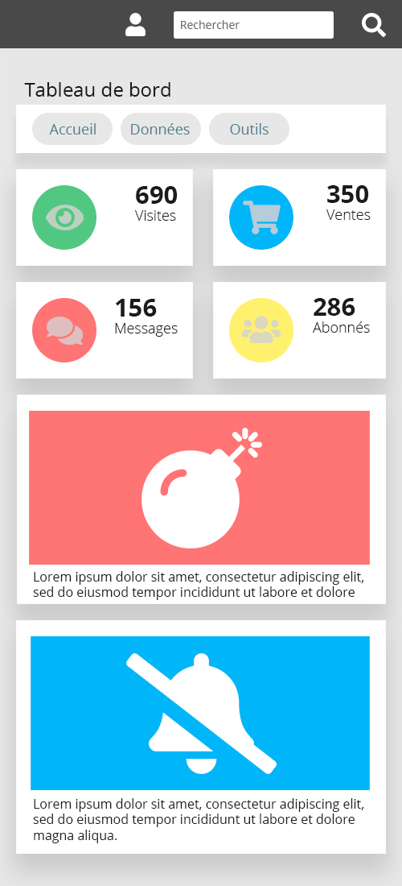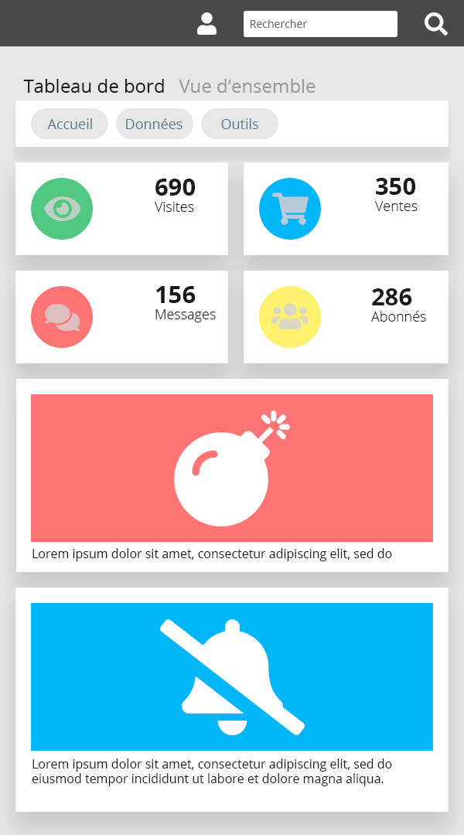

Largeur : 660px Largeur : 500px

1.3 Animations

PJ: Directives de Bob le graphiste

Comme tu veux, on te laisse gérer, mais faut que ça soit dynamique et de bon goût.

Le survol des éléments importants (blocs, liens de menu) doit quand même être notifié visuellement, mais tu as carte blanche.

Si tu n'es pas inspiré, tu peux coder un décalage vers le haut et l'ajout d'une ombre portée lors du survol, comme ci-joint.

survol, come ci-joint.

Les gros blocs du bas (celui avec la bombe et la cloche) prennent toute la largeur en dessous de 768px

Le texte de renfort du titre principal "Vue d'ensemble disparait lorsqu'il n'a plus assez de place, globalement en dessous de 576px

Pour que tu te fasses une idée, je te transmets plusieurs prévisualisations d'écran que tu trouveras dans le dossier fourni. Ci-dessous un aperçu en largeur 1200px, 660px et 500px.

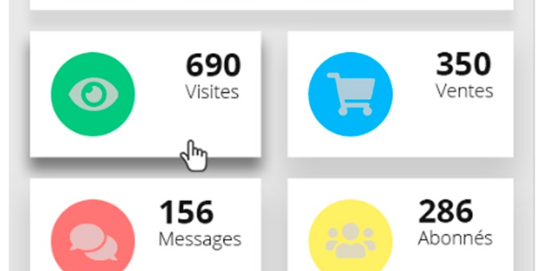

Notes

|  |
| --- |
|  |
|  |
|  |
|  |
|  |
|  |
|  |
|  |
|  |
|  |
|  |
|  |
|  |
|  |
|  |
|  |
|  |
|  |
|  |
|  |
|  |
|  |
|  |
|  |
|  |
|  |
|  |
|  |
|  |
|  |